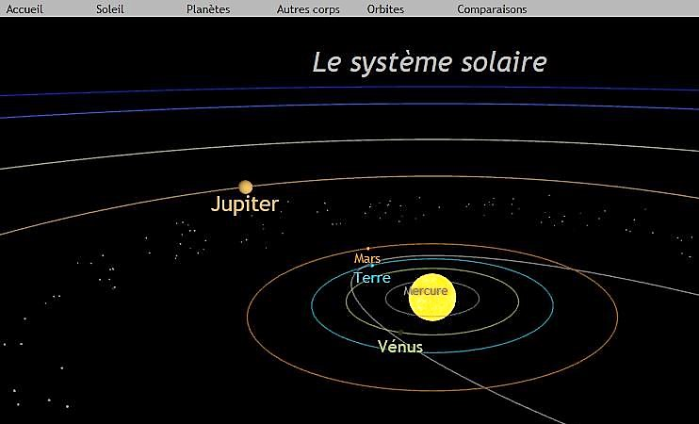
Nom :
Prénom :
Classe :
La matière dans L’Univers
Objectifs : Compléter les documents à l’aide des informations fournies, de l’animation numérique « Système solaire » ainsi que de recherches personnelles, en utilisant la fiche méthode de recherche.
Accéder à la ressource :
- Lecture du QR code ci-contre.
- http://www.ac-nice.fr/svt/productions/planetes/
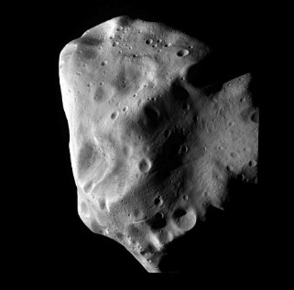
Astéroïde
Activité 1 : Le système solaire
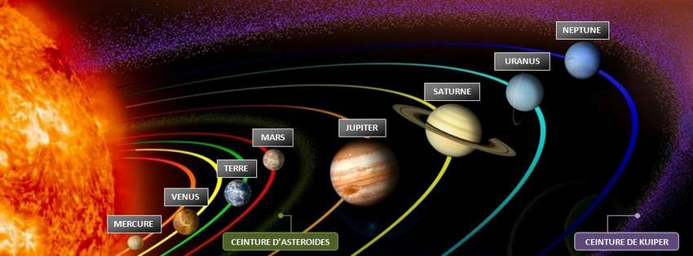
Il y a 4,5 milliards d’années, la matière d’un nuage de poussières et de gaz en rotation, s’est regroupée sous l’effet de la gravitation pour former le système solaire : En son centre le corps le plus massif, le Soleil (notre étoile), autour duquel tournent (on dit « gravitent ») 8 planètes, des planètes naines, deux ceintures d’astéroïdes (petits corps rocheux) et des comètes.
Légende cette vue d’artiste du système solaire.

Comme toutes les étoiles, le Soleil est une énorme boule de gaz très chaud (5500°C en surface) qui produit de la lumière grâce à l’énergie libérée par des réactions nucléaires (Fusion thermonucléaire).
La Terre tourne autour du Soleil sur une orbite quasi circulaire, dont le rayon a servi de référence pour définir une unité de longueur appelée unité astronomique (UA), unité utilisée pour exprimer les distances entre les corps célestes du système solaire et le Soleil.
La Terre parcourt son orbite en une année. On dit que sa période de révolution est d’un an.
La Terre, comme toutes les planètes, tourne également sur elle-même. Elle met un jour (24 heures) pour faire un tour complet, c’est sa période de rotation.

1) Le corps le plus massif du système solaire : nomme-le et précise ce qui le rend si unique dans le système solaire : ....................................................................................................................
....................................................................................................................................................

2) La Terre :
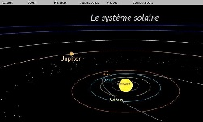
- Quelle est, en kilomètre, la distance entre la Terre et le Soleil ? ...................................................................................................

- Et en unité astronomique ?
...................................................................................................

- Quelle est la période de révolution de la Terre ? Qu’est-ce que cela veut dire exactement ?
................................................................................................................................................................................................................................................................................

3) Jupiter. Complète le tableau :
distance | UA | Millions de kilomètres
Terre-Soleil
Jupiter-Soleil
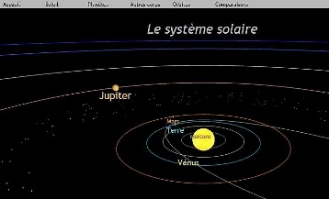
Rédige ton calcul :

4) Pourquoi, selon toi, les astronomes expriment-ils les distances entre les corps du système solaire et le Soleil en unité astronomique ?
....................................................................................................................................................

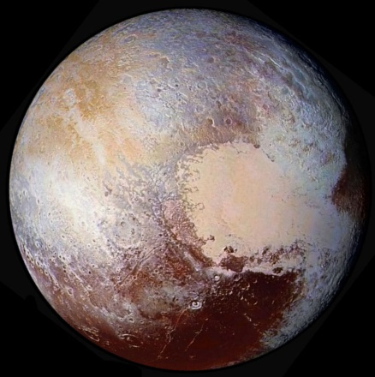
5) Dans quelle catégorie le corps céleste appelé Pluton a-t-il été classé ?
Pluton
....................................................................................................................
6) Quelle définition pourrais-tu donner de cette catégorie de corps célestes ?....................................................................................................
....................................................................................................................

7) La trajectoire de Pluton est-elle circulaire ? Justifie ta réponse avec précision en exploitant les onglets de la ressource numérique.
Modélise par un dessin cette trajectoire (sans considération d’échelle) :
...............................................................
...............................................................
.......................................................................................................
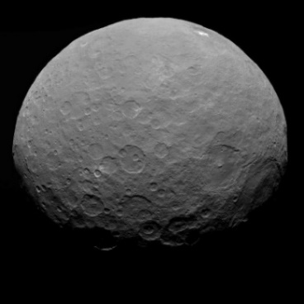
8) Visionne la vidéo en lisant le QR code ci-contre.
Crédits NASA
- Nomme ce corps céleste et situe-le dans le système solaire.
..............................................................................................
..............................................................................................
- À quelle catégorie de corps céleste appartient-il ?
.............................................................................................................
- Traduis le commentaire en fin de vidéo.
................................................................................................................
.....................................................................................................................................
.....................................................................................................................................
9) Les comètes :
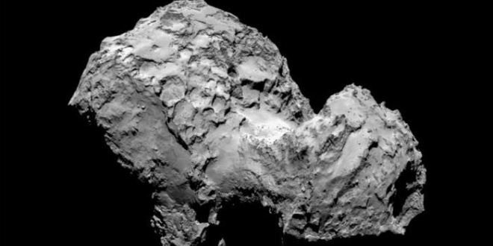
a) Mène une recherche, en suivant la fiche méthode, afin de donner une définition des comètes.
Comète Chury
............................................................................................
............................................................................................
............................................................................................

b) Histoire des Sciences. Quel évènement scientifique a rendu célèbre la comète Chury ? ..............................................................................................................
..............................................................................................................
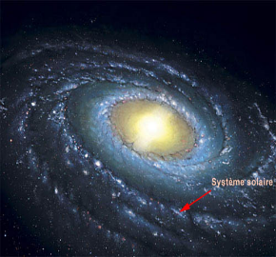
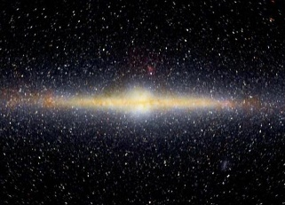
.....................................................................................................

Activité 2 : Les galaxies.
Dans l’Univers, les étoiles sont regroupées par dizaines de milliards dans de vastes ensembles appelés Galaxies. Notre système solaire appartient à une galaxie appelée La voie lactée (ci-contre) : elle se présente sous la forme d’un disque aplati d’environ 100 000 années-lumière de diamètre. L’étoile la plus proche de notre soleil est Proxima du centaure, située à
40 000 milliards de kilomètres
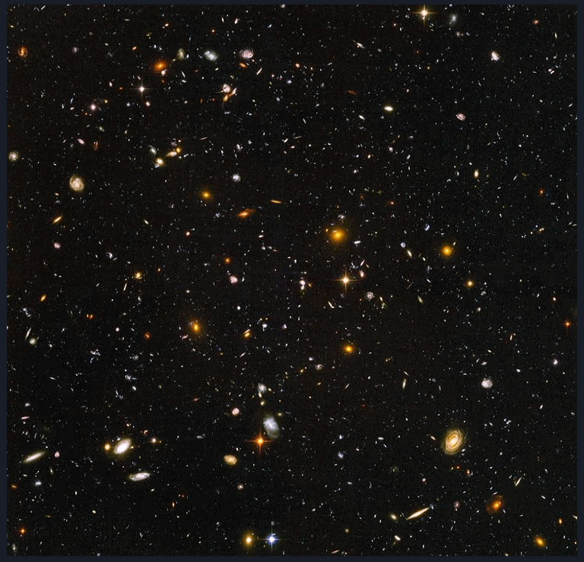
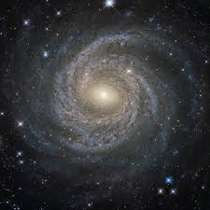
Une partie de l’Univers observée par le télescope Hubble
Une galaxie spirale

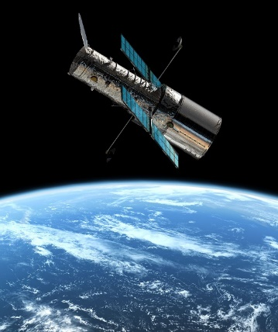
Télescope spatial Hubble en orbite autour de la Terre

L’année-lumière :

Pour exprimer les distances astronomiques à l’échelle des Galaxies, les astrophysiciens utilisent une unité de longueur appelée l’année-lumière, notée a.l : c’est la distance parcourue par la lumière en une année.

1) Nomme le télescope spatial qui permet d’observer l’Univers et précise sa localisation :
.........................................................................................................................

2) Nomme le télescope spatial qui le remplacera d’ici quelques années.
........................................................................................................................

3) Sur la photo d’une partie de l’univers, on observe une multitude de taches lumineuses. De quoi s’agit-il ?
...................................................................................................................................

4) Nomme la galaxie dans laquelle se situe notre système solaire :............................................................

5) Sachant que la lumière se propage dans le vide à une vitesse de l’ordre de trois cent mille kilomètres par seconde, calcule, en kilomètres, l’unité de distance appelée l’année-lumière (exprimée en notation scientifique).

6) Combien de temps mettrait un voyageur se déplaçant à la vitesse de la lumière pour parcourir notre galaxie d’un bord à l’autre ?
....................................................................................................................................................................

7) Combien de temps met la lumière émise par Proxima du Centaure pour nous parvenir ?

8) L’étoile Véga : Visionne la vidéo en lisant le QR code.
a) Dans quelle constellation se situe l’étoile Véga ?....................................................................

b) Dessine cette constellation et situe l’étoile Véga.

c) Sachant que Véga se trouve à 2,3710¹⁴ km de la Terre, à quelle distance de nous, en année lumière, se trouve-t-elle ?

d) Étiez-vous né lorsque la lumière qui vous parvient de Véga lorsque vous l’observez a été émise ?
c)
d)

